MEER WETEN OVER

Vasthouden en loslaten
Inspirerend weekend aan zee

3-daagse in duindomein Ter Helme (Oostduinkerke), vol pension en met eigen vervoer.
Dit weekend is een idee van Femma-Vrouwenreizen.
Datum: van zaterdag 5 tot maandag 7 oktober 2024.
Femma-begeleiding: Myriam Vanden Nest en Veer Dusauchoit.

In ons leven worden we geconfronteerd met moeilijke gebeurtenissen. Een breuk, verlies van een geliefde, ziekte, kinderen die eigen wegen gaan,…
Ook in onze ruimere samenleving zijn er gebeurtenissen die ons diep raken: armoede, uitsluiting, oorlog, klimaat,…
Ze hebben een grote invloed op ons leven en we weten niet altijd hoe we er zelf mee kunnen omgaan of anderen erbij kunnen helpen.
We voelen ons vaak onzeker, onmachtig ook, om met dat alles om te gaan.
Maar één iets weten en voelen we toch zeker: we hebben anderen nodig om met deze gebeurtenissen een plaats te geven in ons leven.
We kunnen zelf dingen opsporen die ons kracht, troost en houvast bieden, maar het is vooral in zinvolle en zingevende relaties met anderen dat we echt verschil kunnen maken.
Tijdens ons weekend zoeken we naar antwoorden op onze vragen en de uitdagingen waar we voor staan. We denken na over wat we kunnen of mogen loslaten en wat we graag willen vasthouden.
We doen dat via toegankelijke methodieken, soms individueel, soms in kleine groepjes, soms met de hele groep.
We werken samen op basis van onze eigen ervaringen, maar laten ons ook inspireren door de inzichten van anderen.
We zorgen voor voldoende veiligheid in de groep zodat iedereen haar eigen verhaal kwijt kan en durft.
Zo proberen we samen verdriet, onmacht en verslagenheid om te keren naar houvast, hoop en daadkracht.
De zee en al wat daar rond is (natuur, stilte, wandelen, muziek, mooie teksten, samen eten, …) biedt een mooi decor om daar samen aan te werken en er kracht uit te halen.

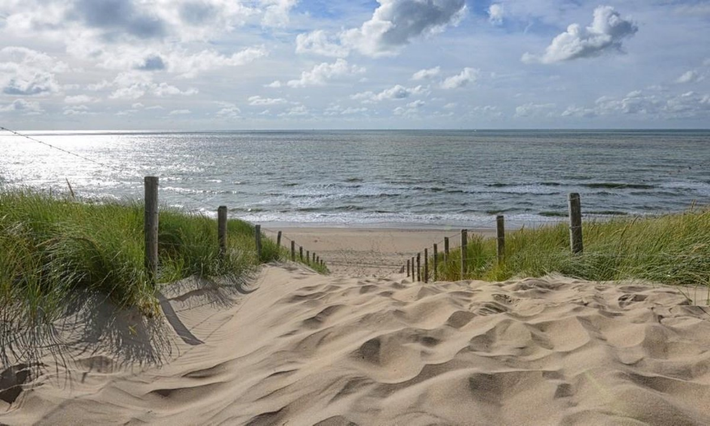

PROGRAMMA

Dag 1 – zaterdag 5 oktober 2024:
Iedereen komt met eigen vervoer naar Ter Helme, Kinderlaan 49-51; 8670 Oostduinkerke (wegbeschrijving met openbaar vervoer of met de auto krijg je bij de laatste info voor vertrek).
We verwelkomen iedereen tussen 9u30 en 10u30 en starten met ons programma rond 10u30.

Na een hartelijk onthaal bij een kopje koffie of thee starten we in de voormiddag met een eerste kennismaking. We leren elkaar beter kennen en luisteren naar wat iedereen bezig houdt in het eigen en maatschappelijk leven.

Daarna eten we ’s middags onze eigen picknick (hopelijk buiten!)

Daarna gaan we met de kusttram naar Oostende en maken er samen de meditatieve stilte wandeling “uitgewaaid”. Via stilteplekken in Oostende komen we tot rust. Thema’s van onze rustmomenten zijn onder andere aan de vuurtoren: “geef je energieniveau een boost”; aan de Havendam: “voel je vrij”; aan het staketsel: “steviger in je schoenen staan en de woelige golven aankunnen”; bij de Japanse tuin: “onthechten”; aan de dijk: “schoonheid zien in kleine dingen”; ….
Bij elk rustpunt luisteren we naar een passende meditatie en delen we (voor wie dat wil) onze eigen reflecties daarbij.
We keren met de kusttram terug naar ons hotel en genieten eerst van wat individuele tijd (voor rust, een telefoontje, een douche, een aperitiefje, wat lezen, …).

Daarna genieten we samen van ons avondmaal.
We sluiten af met een gezamenlijke avondactiviteit en ronden onze eerste dag af met mooie en passende muziek en de kans tot samenzang.
Wie wenst, kan daarna nog iets drinken in de bar van Ter Helme.

Dag 2 – zondag 6 oktober 2024:
We ontbijten samen en maken ter plaatse onze picknick voor deze middag.
In de voormiddag doen we een groepsactiviteit binnen: we duiken verder in het thema van ons weekend aan de hand van een levensverhaal.
Daarna gaan we creatief aan de slag in kleine groepjes (eigen keuze) rond het thema: mandala’s kleuren, een eigen tekst schrijven, een top tien samenstellen van troostliederen, ….
We eindigen met een uitnodiging (niet verplicht) tot delen van wat jullie maakten.
Op de middag gaan we samen buiten picknicken.

Na de middag nemen we de kusttram naar Ten Duinen, voor een gegidst bezoek aan de Middeleeuwse Duinenabdij. https://www.tenduinen.be/nl/leven-de-middeleeuwse-duinenabdij

We keren terug naar ons hotel en krijgen eerst van wat individuele tijd (voor rust, een telefoontje, een douche, een aperitiefje, wat lezen, …).
Nadien genieten we samen van ons avondmaal.
Daarna hebben we nog en gezamenlijke avondactiviteit: we stappen naar de zee en genieten van een mooie wandeling langs de zee, terwijl we mogen luisteren naar mooie overwegingen, gedichten, mijmeringen…..
Wie wil kan voor deze activiteit zelf een gekozen gedicht of korte tekst meebrengen.
Ons thema die avond is de evolutie van verslagenheid naar het hoopvolle.
We wandelen samen terug naar Ter Helme.
Wie wenst, kan daarna nog iets drinken in de bar van Ter Helme.

Dag 3 – maandag 7 oktober 2024:
We ontbijten samen, checken uit en kunnen onze valies laten staan bij het onthaal van Ter Helme.
Onze afsluitende activiteit doen we in het vlakbij gelegen natuurgebied: de Simliduinen.
We werken samen rond de vraag wat we willen loslaten en wat we willen vasthouden: wat neem ik mee, wat laat ik los. waarmee ga ik nu verder zelf aan de slag....
We luisteren naar passende verhalen en vormen onze gedachten verder via het werken met vast zand en los zand.
We krijgen een klein aandenken om onze mooie tijd samen en onze samen geformuleerde gedachten en gevoelens vast te kunnen houden.
We wandelen terug naar Ter Helme en genieten van onze lunch.

Daarna nemen we afscheid van een mooi en deugddoend weekend en van elkaar.
Iedereen gaat op eigen kracht terug naar huis.

PRAKTISCH

Prijs: €349 in tweepersoonskamer (dubbel, met gescheiden bedden) – vol pension (behalve picknick eerste middag) + op de laatste dag een middagmaal
Singletoeslag: +€40 (eenpersoonskamer, slechts 4 ter beschikking)
(*) Heb je geen kamergenoot en wens je toch een kamer te delen, geen nood. Er zijn nog andere vrouwen die dit wensen te doen. Dit is één van de troeven van onze Femma-Vrouwenreizen. Het volstaat op je aanmeldingsformulier aan te duiden dat je een tweepersoonskamer (twin = aparte bedden) wil.

Wat is in deze prijs inbegrepen?
- verblijf in vol pension (behalve picknick eerste middag)
- maaltijden (ook vegetarische keuze mogelijk) zoals verder omschreven
- sterke inhoudelijk begeleiding door ervaren Femma-begeleiding
- tickets voor de kusttram voor het bezoek aan Oostende en museum Ten Duinen
- inkom en gegidst bezoek aan Ten Duinen
- verzekering lichamelijke ongevallen verbonden aan je lidkaart
- annulatieverzekering
- verzekering lichamelijke ongevallen, verbonden aan de lidkaart
Wat is niet inbegrepen:
- persoonlijke uitgaven
- vervoer naar Oostduinkerke heen en terug
- persoonlijke dranken

Maaltijden:
Dag 1: - ontbijten doe je uiteraard thuis
- onthaal met koffie (inbegrepen)
- (zelf meegebrachte picknick)
- avondmaal
Dag 2: - ontbijt
- middagmaal
- avondmaal
Dag 3: - ontbijt
- middagmaal

Logies: We verblijven in Ter Helme, Kinderlaan 49-51; 8670 Oostduinkerke.

Wegbeschrijving: Wie inschrijft ontvangt met de laatste info ook een wegbeschrijving voor het openbaar vervoer en de wagen.

Wat breng je zeker mee?
Lakens en handdoeken zijn inbegrepen
Persoonlijk toiletgerief
Schrijfgerief
Picknick voor de eerste middag
Een drinkbus voor water
Een klein dagrugzakje voor als we naar buiten gaan (picknick, drinkbus, regenjas, …)
Eventueel: eén korte tekst of gedicht dat voor jou betekenisvol is en verband houdt met ons thema.

Bagage: Valies of reistas. Beperk je bagage voor je eigen comfort.

Kledij:
- Comfortabele kledij en schoenen.
- Voorzie iets tegen de regen (regenjas, eventueel een kleine paraplu)
- Goede wandelschoenen.
- Een paar pantoffels of slippers voor op de slaapkamer.

Femma-begeleiding:
- De Femma-begeleidsters zorgen voor het goede verloop van het weekend.
- Ze waken over de kwaliteit en de veiligheid van het programma.
- Ze zorgen voor de groepssfeer en de Femma-spirit.
Femma-Vrouwenreizen maken integraal deel uit van de werking van Femma.
Het begeleiden van reizen wordt in Femma beschouwd als een vorm van vrijwilligerswerk, zoals alle andere vormen van plaatselijke, provinciale of nationale inzet die de werking van Femma mogelijk maken.
Elke Femma-reisbegeleidster werkt onbezoldigd mee. Wat men graag en belangloos doet, doet men beter. Dat garandeert een buitengewone inzet en gedrevenheid en een groot enthousiasme.

Documenten: Belgische identiteitskaart

Annulaties:
Het kan steeds gebeuren dat je je inschrijving voor een reis moet annuleren.
Aangezien er, vanaf de inschrijving reeds kosten gemaakt zijn, moet je rekening houden met onderstaande percentages voor de terugbetaling.
Met onderstaande percentages wordt rekening gehouden indien je annuleert
- Vanaf inschrijving tot 60 dagen voor vertrek verlies je 25% van de totale reissom
- Vanaf 59 dagen tot 41 dagen voor vertrek verlies je 45% van de totale reissom
- Vanaf 40 dagen tot 31 dagen voor vertrek verlies je 70% van de totale reissom
- Vanaf 30 dagen tot 11 dagen voor vertrek verlies je 95% van de totale reissom
- Vanaf 10 dagen tot de dag van vertrek verlies je 100% van de totale reissom. Indien je niet komt opdagen op de dag van vertrek verlies je eveneens de totale reissom

Kan je een beroep doen op een annulatieverzekering ?
Femma heeft echter een bijkomende annulatieverzekering afgesloten bij DVV. Via die verzekering kunt u in veel gevallen nog een deel van uw kosten terugvorderen. Voorwaarden voor een vergoeding door DVV zijn o.a. dat het moet gaan om een geldige annulatiereden. Voor meer info, zie Verzekeringen.

Verzekeringen:
Een verzekering lichamelijke ongevallen is inbegrepen (DVV – C-11/1520.250/02-B).
Een verzekering annulatie, voortijdige terugkeer, stranding in het buitenland en strafrechtelijke borgstelling is inbegrepen (DVV – polis C-15/0182.700/00-B).
Een uittreksel uit de algemene polisvoorwaarden kan je op aanvraag bezorgd worden.

Teneinde de reiziger de grootste zekerheid te bieden heeft Femma overeenkomstig art. 36 van de wet van 01.04.94 en het betreffende uitvoeringsbesluit van 25.04.97 – een verzekeringscontract afgesloten bij de verzekeringsmaatschappij DVV verzekeringen die tussenkomt indien de uitvoering of de verderzetting van de reis in het gedrang komt door financieel onvermogen van de reisorganisator of reisbemiddelaar.

Hoe Inschrijven?
ZIN OM MEE TE GAAN ? HOE INSCHRIJVEN?
Je kunt inschrijven via onze website www.femma.be of via telefoon op 02 246 51 11. Hou voor je boeking alvast je identiteitskaart klaar. We ontvangen graag je contactgegevens (officiële naam, rijksregisternummer, adres, e-mailadres en telefoonnummer, lidnummer) om je vlot te kunnen bereiken. Na je inschrijving ontvang je een bevestigingsmail met de betalingsgegevens om het voorschot en het saldo te betalen. Ongeveer twee weken voor de reis ontvang je een brief met de laatste mededelingen.

Vergund reisagentschap 6030
“Overeenkomstig het besluit van de Brusselse Hoofdstedelijke Regering van 27 september 2012 houdende het statuut van de reisagentschappen en zijn voorwaarden worden onze beroepsverbintenissen gewaarborgd door een borgtocht ter waarde van 10.000 euro. Deze borgtocht kan enkel worden aangewend op versturen van een aangetekende zending van een aanmaning aan de schuldenaar en van een afschrift van deze aanmaning aan de Directeur-generaal van het Bestuur Economie en Werkgelegenheid bij het Ministerie van het Brussels Hoofdstedelijk Gewest, Kruidtuinlaan 20 te 1035 Brussel”.

